BỘ CÔNG THƯƠNG

TRƯỜNG ĐẠI HỌC CÔNG NGHIỆP HÀ NỘI


BÀI TẬP LỚN
ĐỒ ÁN KỸ THUẬT MÁY TÍNH

“Phân tích và thiết kế mạch đếm sản phẩm”

Giảng viên hướng dẫn:
Nhóm sinh viên thực hiện: Nhóm 10
1. Mạc Thành Sơn
2. Đỗ Công Tuấn
3. Trịnh Xuân Toàn

Hà Nội, 2020
NHẬN XÉT CỦA GIẢNG VIÊN HƯỚNG DẪN

1. Họ và tên sinh viên: MSV:
2. Tên đề tài:
3. Tổng quát về thuyết minh:
Số trang: số chương số sản phẩm:
Số hình ảnh: số bảng số liệu: số TLTK:
4. Những nội dung chính đã thực hiện được so với yêu cầu nhiệm vụ đề ra:

5. Những ưu điểm chính

6. Những điểm hạn chế cần khắc phục:

7. Đánh giá chung:

GIẢNG VIÊN HƯỚNG DẪN
………………………………..
---------------

LỜI NÓI ĐẦU
Ngày nay cùng với sự phát triển của các ngành khoa học kỹ thuật, kỹ thuật điện tử mà trong đó là kỹ thuật số đóng vai trò quan trọng trong mọi lĩnh vực khoa học kỹ thuật, quản lí, công nghiệp tự động hóa, cung cấp thông tin. Do đó chúng ta phải nắm bắt và vận dụng nó một cách có hiệu quả nhằm góp phần vào sự phát triển nền khoa học kỹ thuật thế giới nói chung và trong sự phát triển kỹ thuật điện tử nói riêng.
Xuất phát từ những bài học thực tập trên lớp và tham quan các doanh nghiệp sản xuất, chúng em đã được thấy nhiều khâu được tự động hóa trong quá trình sản xuất. Một trong những khâu đơn giản trong dây chuyền sản xuất tự động hóa đó là số lượng sản phẩm làm ra được đếm một cách tự động.
Tuy nhiên đối với những doanh nghiệp vừa và nhỏ thì việc tự động hóa hoàn toàn chưa được áp dụng trong những khâu đếm sản phẩm, đóng bao bì mà vẫn còn sử dụng nhân công.
Từ những điều đã được thấy và khả năng của chúng em, chúng em muốn làm một điều gì nhỏ để góp phần vào giúp người lao động bớt phần mệt nhọc chân tay mà cho phép tăng hiệu suất lao động lên gấp nhiều lần, đồng thời đảm bảo được độ chính xác. Nên chúng em quyết định thiết kế một mạch đếm sản phẩm vì nó rất gần gũi với thực tế. Để làm được mạch này cần thiết kế được hai phần chính là: bộ phận cảm biến và bộ phận đếm.
Bộ phận cảm biến: bộ cảm biến phát và bộ cảm biến thu. Thông thường người ta sử dụng phần phát là LED hồng ngoại để phát ra ánh sáng hồng ngoại mục đích để chống nhiễu so với các loại ánh sáng khác, còn phần thu là transistor quang để thu ánh sáng hồng ngoại.
Bộ phận đếm có nhiều phương pháp thực thi đó là:
- Lắp mạch dùng kỹ thuật số với các IC đếm, chốt, so sánh ghép lại
- Lắp mạch dùng kỹ thuật vi xử lý
- Lắp mạch dùng kỹ thuật vi điều khiển

Mục Lục

Trang
TRƯỜNG ĐẠI HỌC CÔNG NGHIỆP HÀ NỘI 1
LỜI NÓI ĐẦU 3
Mục Lục 4
DANH MỤC HÌNH 5
DANH MỤC BẢNG BIỂU 5
LỜI CẢM ƠN 6
TỔNG QUAN VỀ ĐỀ TÀI 7
1. Đặt vấn đề, lý do chọn đề tài 7
2. Tổng quan tình hình nghiên cứu trong và ngoài nước có liên quan đến đề tài 8
3. Tính cấp thiết của đề tài 8
4. Mục tiêu nghiên cứu 8
5. Đối tượng – phạm vi nghiên cứu 9
6. Phương pháp nguyên cứu 9
CHƯƠNG 1: CƠ SỞ LÝ THUYẾT 10
1.1 Nội dung nghiên cứu 10
1.1.1 Vi điều khiển PIC18f4520 10
1.1.2 Cảm biến hồng ngoại 15
1.1.3 Màn hình tinh thể lỏng-LCD 16
1.2 Các phần mềm sử dụng 20
1.2.1 Phần mềm Proteus 20
1.2.2 Phần mềm lập trình – MPLAB X IDE 20
CHƯƠNG 2: THIẾT KẾ, THI CÔNG VÀ THỰC NGHIỆM MẠCH ĐẾM SẢN PHẨM 21
2.1 Nguyên lý hoạt động và sơ đồ khối chức năng 21
2.1.1 Nguyên lý hoạt động 21
2.1.2 Sơ đồ khối 21
2.1.3 Lưu đồ giải thuật 22
2.2 Mô phỏng khối vi điều khiển PIC18F4520 và hiển thị LCD 23
2.3 Thi công mạch thật 24
2.4 Chương trình nạp cho vi điều khiển. 25
2.5 Thực Nghiệm 28
2.5.1 Sơ đồ nguyên lý mạch dùng phần mềm Proteus 28
2.5.2 Kết quả thực hiện đếm sản phẩm trên mạch thực tế 28
KẾT LUẬN VÀ HƯỚNG PHÁT TRIỂN ĐỀ TÀI 29
✓ Kết luận 29
✓ Kiến nghị - Hướng phát triển 29
TÀI LIỆU THAM KHẢO 29
BẢNG PHÂN CHIA CÔNG VIỆC 30

DANH MỤC HÌNH
Trang
Hình 1.1: Sơ đồ khối kiến trúc vi điều khiển pic18f4520 12
Hình 1.2: Sơ đồ chân vi điều khiển Pic18f4520 13
Hình 1.3: Mắt thu và mắt phát hồng ngoại 16
Hình 1.4: Màn hình LCD 16x2 16
Hình 1.5: Giản đồ thời gian 19
Hình 2.1: Sơ đồ các module mạch thiết kế 22
Hình 2.2: Lưu đồ giải thuật đếm sản phẩm 22
Hình 2.3: Sơ đồ mạch khối vi điều khiển và hiển thị 23
Hình 2.4: PCB Layout 24
Hình 2.5: Mô hình mạch đếm hoàn chỉnh 24
Hình 2.6: Sơ đồ mạch đếm sản phẩm chạy trên Protues 28

DANH MỤC BẢNG BIỂU

Bảng 1.1: Các chân của LCD …………………………………………………….. 17
Bảng 1.2: Mã lệnh cơ bản của LCD……………………………………………… 18
Bảng 1.3: Ghi chú bit/byte viết tắt………………………………………………... 19
Bảng 2: Bảng phân chia công việc………………………………………………...30

LỜI CẢM ƠN

Để thực hiện Bài tập lớn này không thể không kể đến những sự hỗ trợ của gia đình, thầy cô và bạn bè. Trước tiên em xin bày tỏ lòng cảm ơn sâu sắc tới giảng viên hướng dẫn Phạm Văn Chiến – thầy trực tiếp hướng dẫn và chỉ bảo cho nhóm em. Sự giúp đỡ ủng hộ đó chính là nguồn động lực to lớn giúp em hoàn thành Bài tập lớn này.
Một lần nữa em xin chân thành cảm ơn!

TỔNG QUAN VỀ ĐỀ TÀI

Đặt vấn đề, lý do chọn đề tài
Trong kỷ nguyên công nghệ hiện nay, sự phát triển rất mạnh mẽ của khoa học kỹ thuật, các mô hình đếm sản phẩm, băng truyền đếm sản phẩm ra đời dựa vào công nghệ chế tạo vi mạch và lập trình nhúng cho vi điều khiển. Vi điều khiển tích hợp nhỏ gọn, giá thành thấp, tính linh động cao, tiết kiệm nguồn năng lượng.
Hiện nay, ở Việt Nam và thế giới có rất nhiều loại mô hình đếm sản phẩm, băng truyền đếm sản phẩm đã được thiết kế thi công giúp con người giảm chi phí nhân công, quản lí, công nghiệp tự động hóa, cung cấp thông tin. Mô hình đếm sản phẩm tự động, giúp bớt được nhiều sức lao động và thời gian, giúp tăng hiệu suất lao động, đồng thời đảm bảo độ chính xác.
Ngày nay, các vi điều khiển đã có một bước phát triển mạnh với mật độ tích hợp cao, khả năng xử lý mạnh, tiêu thụ năng lượng ít và giá thành thấp. Khi được nạp phần mềm nhúng, các vi điều khiển này sẽ hoạt động độc lập theo ứng dụng cụ thể.
Xuất phát từ những bài học thực tập trên lớp và tham quan các doanh nghiệp sản xuất, chúng em đã được thấy nhiều khâu được tự động hóa trong quá trình sản xuất. Một trong những khâu đơn giản trong dây chuyền sản xuất tự động hóa đó là số lượng sản phẩm làm ra được đếm một cách tự động.
Tuy nhiên đối với những doanh nghiệp vừa và nhỏ thì việc tự động hóa hoàn toàn chưa được áp dụng trong những khâu đếm sản phẩm, đóng bao bì mà vẫn còn sử dụng nhân công.
Từ những điều đã được thấy và khả năng của chúng em, chúng em muốn làm một điều gì nhỏ để góp phần vào giúp người lao động bớt phần mệt nhọc chân tay mà cho phép tăng hiệu suất lao động lên gấp nhiều lần, đồng thời đảm bảo được độ chính xác. Nên chúng em quyết định thiết kế mô hình mạch đếm sản phẩm vì nó rất gần gũi với thực tế. Để làm được mô hình mạch này cần thiết kế được các phần chính là: module cảm biến hồng ngoại, module hiển thị LCD, module nguồn cung cấp và module vi điều khiển PIC18F4520.
Từ những ý tưởng thiết kế trên, nhóm chúng em chọn đề tài nghiên cứu “THIẾT KẾ MẠCH ĐẾM SẢN PHẨM HIỂN THỊ TRÊN LCD” với mong muốn đề tài có thể ứng dụng tốt trong cuộc sống thực tế.
Chính vì thế ý tưởng tìm hiểu và nghiên cứu mô hình đếm sản phẩm ra đời nhằm để:
- Ứng dụng thực tiễn được những kiến thức đã học ở trường.
- Tìm hiểu cách thức hoạt động của các module trong mô hình đếm sản phẩm.
- Nghiên cứu phát triển đưa vào thực tế.
- Phát triển thêm những kiến thức còn hạn hẹp của bản thân.

Tổng quan tình hình nghiên cứu trong và ngoài nước có liên quan đến đề tài
Hiện nay, trong và ngoài nước đã phát triển và thương mại hóa các mô hình đếm sản phẩm, máy đếm tiền, máy đếm số lượng xe ra vào cung cấp cho doanh nghiệp có nguyên dây chuyền sản xuất tự động hóa hoàn toàn.

Tính cấp thiết của đề tài
Tính khoa học: Hiện tại các mô hình đếm sản đã được thương mại hóa ra thị trường ưa chuộng. Nhóm chúng em tìm hiểu và nghiên cứu nguyên lý hoạt động của từng module mô hình mạch đếm sản phẩm, mô hình hóa mạch đếm sản phẩm và đi đến khắc phục một số lỗi còn mắc phải. Từ đó phát triển mô hình mạch đếm sản phẩm, thương mại hóa mô hình mạch đếm sản phẩm và ứng dụng mô hình trong thực tế .
Tính kinh tế: Mô hình mạch đếm sản phẩm giúp doang nghiệp, cơ quan xí nghiệp giảm chi phí nhân công, quản lý, công nghiệp tự động hóa, cung cấp thông tin.

Mục tiêu nghiên cứu
- Tối ưu hóa mô hình mạch đếm sản phẩm độ chính xác cao.
- Giảm chi phí công nhân cho doanh nghiệp, mô hình mạch đếm sản phẩm hoàn toàn tự động hóa, quản lý, cung cấp thông tin theo yêu cầu.
- Nâng cao kiến thức bản thân.
- Thực nghiệm các kiến thức đã học được ở trường.

Đối tượng – phạm vi nghiên cứu
- Đối tượng nghiên cứu: Mô hình mạch đếm sản phẩm gồm các module nguồn, module cảm biến hồng ngoại, module hiển thị LCD, module xử lý vi điều khiển PIC18F4520.
- Phạm vi nghiên cứu: Đếm số lượng sản phẩm đi qua và hiển thị số sản phẩm trên LCD.

Phương pháp nguyên cứu
- Tìm hiểu tổng quan về lý thuyết của đề tài.
- Đọc hiểu một số tài liệu liên quan đến đề tài.
- Thảo luận nhóm để thống nhất ý kiến.
- Thiết kế mô hình phần cứng.
- Thiết kế phần mềm.
- Tham khảo ý kiến chuyên gia.
- Thực nghiệm và kiểm chứng đối tượng.
- Báo cáo và nghiệm thu đề tài.

CHƯƠNG 1: CƠ SỞ LÝ THUYẾT

1.1 Nội dung nghiên cứu

1.1.1 Vi điều khiển PIC18f4520
- Giới thiệu chung
Ngày nay, những ứng dụng của vi điều khiển đã đi sâu vào đời sống sinh hoạt và sản xuất của con người. Thực tế hiện nay là hầu hết các thiết bị điện hiện nay đều có sự góp mặt của vi điều khiển và vi xử lí. Ứng dụng vi điều khiển trong thiết kế hệ thống làm giảm chi phí thiết kế và hạ giá thành sản phẩm đồng thời nâng cao tính ổn định của thiết bị và hệ thống. Trên thị trường hiện nay có nhiều họ vi điều khiển để lựa chọn như: 8051, Motola68HC, AVR, ARM, Pic…và có lẽ 8051 là dòng mà chúng ta được làm quen nhiều nhất trong môi trường đại học nhưng tại sao chúng ta chọn dòng vi điều khiển Pic để thực hiện ứng dụng và phát triển không ngoài những nguyên nhân sau:
- Họ vi điều khiển Pic phát triển và sử dụng phổ biến ở nước ta => việc tìm mua và trao đổi kinh nghiệm là hết sức thuận lợi.
- Giá thành các dòng Pic là không quá mắc.
- Các dòng Pic có đầy đủ tính năng để hoạt động độc lập.
- Là sự bổ sung hợp lý về kiến thức cũng như ứng dụng cho họ vi điều khiển 8051
- Có sự hỗ trợ cao của nhà sản xuất về các công cụ lập trình, trình biên dịch, mạch nạp Pic từ đơn giản tới phức tạp. Không những vậy các tính năng đa dạng của các đòng Pic không ngừng được phát triển.
- Có nhiều bộ phận ngoại vi ngay trên chip, bao gồm: Cổng và/ra số, bộ biến đổi ADC, bộ nhớ EEFROM, bộ định thời, bộ điều chế độ rộng xung (PWM)…
- Bộ nhớ chương trình và bộ nhớ dữ liệu được tích hợp ngay trên chip.
Pic18F4520 nằm trong dòng sản phẩm PIC18F2420/2520/4420/4520 của nhà sản xuất Microchip với đặc điểm 28/40/44 -Pin Enhanced Flash Microcontrollers with 10- Bit A/D and nanoWatt Technology. Dòng sản phẩm này có nhiều cải tiến đáng kể về tính năng so các dòng Pic trước đó như :
- Bộ nhớ chương trình được tăng cường (16Kbytes for PIC18F2420/4420 devices and 32Kbytes for PIC18F2520/4520 devices).
- I/O ports (3 bidirectional ports on 28-pin devices, 5 bidirectional ports on 40/44-pin devices).
- Tăng cường modul CCP.
- Sử dụng công nghệ nanoWatl
Dòng sản phẩm này nói chung có nhiều sự tương đồng về tính năng nhưng có thể chia làm hai nhóm Pic18F2420/2520 với 28 chân và Pic 18F4420/4520 với 40 hoặc 44 chân ghép nối. Trong đồ án chúng ta quan tâm chủ yếu Pic18F4520 với 40 chân.
- Đặc điểm cơ bản:
- Sử dụng công nghệ nanoWatl: Hiệu năng cao, tiêu thụ năng lượng ít
- Kiến trúc RISC
- 75 lệnh mạnh, hầu hết các lệnh thực hiện trong bốn chu kì xung.
- Tốc độ thực hiện lên tới 10 triệu lệnh trong 1s với tần số 40Mhz
- Có bộ nhân cứng .
- Các bộ nhớ chương trình và dữ liệu cố định
- 32 Kbytes bộ nhớ flash có khả năng tự lập trình trong hệ thống có thể thực hiện được 100.000 lần ghi/xóa
- 256 bytes EEPROM có thể thực hiện được 1.000.000 lần ghi/xóa
- 256 bytes SRAM
- Những ngoại vi tiêu biểu
- 4 bộ định thời/bộ đếm 8 bit với các chế độ tỉ lệ đặt trước và chế độ so sánh.
- Bộ đếm thời gian thực với bộ tạo dao động riêng biệt
- 2 kênh PWM
- 13 kênh ADC 10 bit
- Bộ truyền tin nối tiếp USART khả trình
- Watchdog Timer khả trình với bộ tạo dao động bên trong riêng biệt
- Bộ so sánh tương tự
- Các đặc điểm đặc biệt khác
- Power on Reset và dò Brown out khả trình
- Bộ tạo dao động RC được định cỡ bên trong
- Các nguồn ngắt bên trong và bên ngoài
- I/O và các kiểu đóng gói
- 32 đường I/O khả trình
- Đóng gói 40-pin PDIP, 44-lead TQFP, và 44-pad MLF

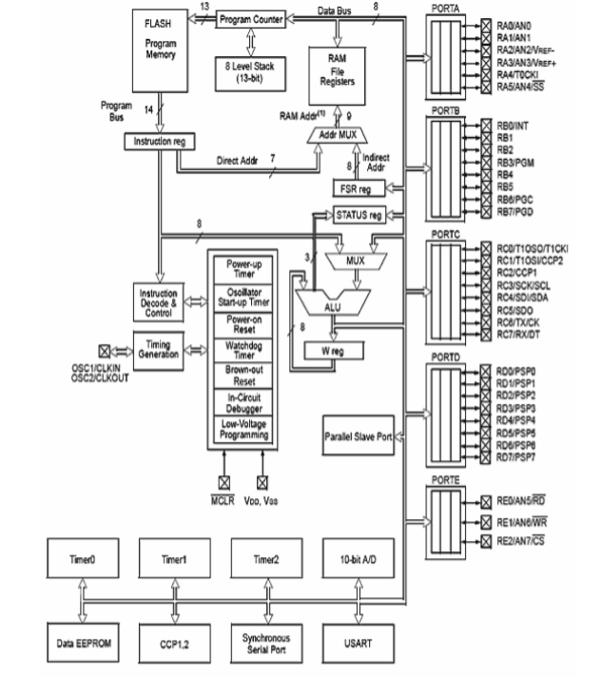
Hình 1.1: Sơ đồ khối kiến trúc vi điều khiển pic18f4520
Sơ đồ chân vi điều khiển Pic18f4520:
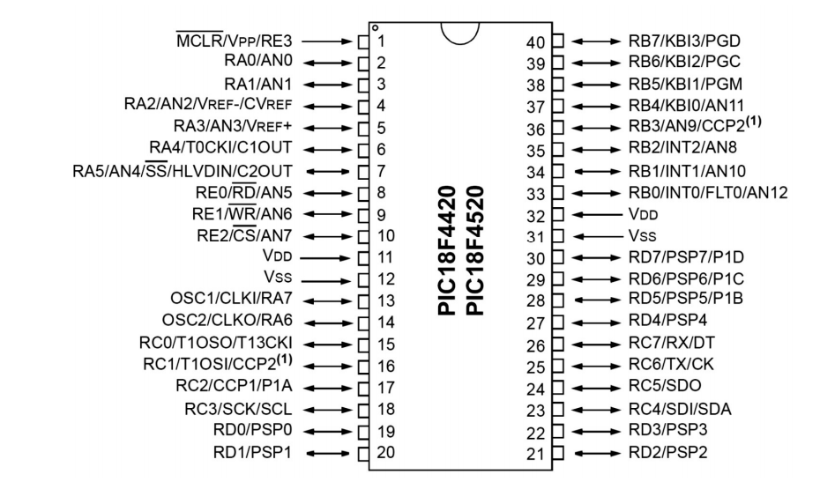
Hình 1.2: Sơ đồ chân vi điều khiển Pic18f4520
Sau đây là giới thiệu cấu tạo chân loại 40 chân (40 Pin PDIP):
• Chân 1( MCLR /VPP/RE3) :
- MCLR là đầu vào Master Clear (reset) hoạt động ở mức thấp dể reset toàn bộ thiết bị. - VPP dùng để thay đổi điện áp đầu vào.
- RE3 đầu vào số. Các chân thuộc cổng vào ra Port A
• Chân 2(RA0/AN0):với RA0 là cổng vào ra số, AN0 là đầu vào tương tự Input0.
• Chân 3(RA1/AN1): RA1 là cổng vào ra số, AN1 là đầu vào tương tự Input1.
• Chân 4(RA2/AN2/VREF+): RA2 là cổng vào ra số, AN2 là đầu vào tương tự Input2. VREF+ đầu vào tương tự chuyển đổi A/D điện áp tham chiếu(mức thấp), còn CVREF là đầu ra tương tự để so sánh điện áp chuẩn.
• Chân 5(RA3/AN3/VREF-/CVREF ): RA3 là cổng vào ra số, AN3 là đầu vào tương tự Input3. VREF- đầu vào tương tự chuyển đổi A/D điện áp tham chiếu(mức cao).
• Chân 6(RA4/T0CKI/C1OUT): RA4 là đầu vào ra số,T0CKI dầu vào xung bên ngoài của Timer0, C1OUT là đầu ra bộ so sánh 1.
• Chân 7(RA5/AN4/ SS /HLVDIN/C2OUT): trong đó RA5 là cổng vào ra só, AN4 là đầu vào tương tự Input 4, SS chọn đầu vào phụ thuộc SPI, HLVDINđầu vào tương tự để dò điện áp, C2OUT đầu ra bộ so sánh 2.
• Chân 13(OSC1/CLKI/RA7): với OSC1là đầu vào bộ dao động thạch anh hoặc là đầu vào nguồn xung từ bên ngoài, khi ta nối dây với các thiết bị tương tự thì đầu vào này dạng ST( Schmitt Trigger input ưith CMOS levels).CLKI là đầu vào CMOS cho nguồn xung bên ngoài và luôn được ghép nối với chân OSC1. Còn RA7 là chân vào ra sử dụng chung .
• Chân 14(OSC2/CLKO/RA6): OSC2 là đầu ra bộ dao động thạch anh được nối với thạch anh hoặc bộ công hưởng dể lựa chọn dạng bộ dao động thạch anh. CLK0 có tần số bằng ¼ tần số của OSC1 đọ rộng chu kì lệnh, RA6 là đầu vào ra chung. Các chân cổng vào ra hai chièu Port B. Port B có thể lập trình bằng phần mềm khi cho kéo đầu vào bên trong yếu lên trên toàn bộ đầu vào.
• Chân 33(RB0/INT0/FLT0/AN12): Với RB0 là cổng vào ra số, INT0 là đầu vào ngắt ngoài Interrup 0, FLT0 là đầu vào báo lỗi PWM được tăng cường CCP1, AN12 đầu vào tương tự Input 12.
• Chân 34(RB1/INT1/AN10): RB1 là đầu vào ra số, INT1 đầu vào ngắt ngoài Interrup1, AN10 đầu tương tự Input 10.
• Chân 35(RB2/INT2/AN8): RB2 là đầu vào ra số, INT2 đầu vào ngắt ngoài Interrup2, AN8 đầu tương tự Input 8.
• Chân 36 (RB3/AN9/ccp2): RB3 là đầu vào ra số, AN9 đầu tương tự Input 9, CCP2 ( Capture 2 input/Compare 2 output/PWM2 output.)
• Chân 37(RB4/KBI0/AN11):): RB4 là đầu vào ra số, KBI0 thay đổi mở ngắt, AN11 đầu tương tự Input 9.
• Chân 38(RB5/KBI1/PGM): RB5 đầu vào ra số, KBI1 thay đổi mở ngắt, PGM cho phép có thể lập trình ISCPTM ở điện áp thấp.
• Chân 39(RB6/KBI2/PGC): RB6 là đầu vào ra số, KBI2 thay đổi mở ngắt, PGC chân dùng trong mạch chạy và xung lập trình ICSP.
• Chân 40(RB7/KBI3/PGD): RB7 đầu vào ra số, KBI3 thay đổi mở ngắt, PGD chân dùng trong mạch chạy và xung lập trình ICSP. Các chân công Port C
• Chân 15(RC0/T1OSO/T13CKI):RC0 đầu vào ra số, T1OSO đầu ra bộ dao động Timer1, T13CKI đầu vào xung bên ngoài Timer1/Timer3.
• Chân 16(RC1/T1OSI/CCP2): RC1 đầu vào ra số, T1OSI đầu vào bộ dao động Timer1, CCP2(Capture 2 input/Compare 2 output/PWM2 output.).
• Chân 17(RC2/CCP1/P1A): RC2 lầ đầu vào ra số, CCP1(Capture1 input/Compare 1 output/PWM1 output.), P1A đầu ra tăng cường CCP1.
• Chân 18(RC3/SCK/SCL): RC3 là đầu vào ra số, SCK đầu vào ra đư chuỗi xung vào ra cho SPI lựa chọn, SCL đầu vào ra đưa chuỗi xung vào ra cho I2 CTM lựa chọn.
• Chân 23(RC4/SDI/SDA): RC4 là đầu vào ra số, SDI đầu vào dữ liệu API, SDA đầu vào ra dữ liệu cho I2 C.
• Chân 24(RC5/SDO): RC5 đầu vào ra số, SDO đầu ra dữ liệu SPI. • Chân 25(RC6/TX/CK): RC6 đầu vào ra số, TX đầu ra chuyển đổi dị bộ EUSARRT, CK dầu vào ra xung đồng bộ EUSART.
• Chân 26(RC7/RX/DT): RC7 đầu vào ra số, RX đầu vào nhận dị bộ EUSART, DT đầu vào ra dữ liệu đồng bộ EUSART. Các chân cổng Port D( Port D có thể vào ra hai hướng hoặc cổng song song phụ thuộc(PSP) cho giao diên vi xử lý và khi đó các đầu vào phải là TTL..
• Chân 19(RD0/PSP0): RD0 đầu vào ra số, PSP0 cổng dữ liệu song song phụ thuộc.
• Chân 20(RD1/PSP1): RD1 đầu vào ra số, PSP1cổng dữ liệu song song phụ thuộc
• Chân 21(RD2/PSP2): RD2đầu vào ra số, PSP2 cổng dữ liệu song song phụ thuộc
• Chân 22(RD3/PSP3): RD3 đầu vào ra số, PSP3 cổng dữ liệu song song phụ thuộc
• Chân 27(RD4/PSP4): RD4 đầu vào ra số, PSP4 cổng dữ liệu song song phụ thuộc
• Chân 28(RD5/PSP5/P1B): RD5 đầu vào ra số, PSP5 cổng dữ liệu song song phụ thuộc, P1B đầu ra được tăng cường CCP1.
• Chân 29(RD6/PSP6/P1C): RD6 đầu vào ra số, PSP6 cổng dữ liệu song song phụ thuộc, P1C đầu ra được tăng cường CCP1.
• Chân 30(RD7/PSP7/P1D): RD7 đầu vào ra số, PSP7 cổng dữ liệu song song phụ thuộc, P1D đầu ra được tăng cường CCP1. Các chân cổng Port E
• Chân 8(RE0/ RD/AN5): RE0 đầu vào ra số, RD đầu vào điều khiển đọc cho cổng PSP, AN5 đầu vào tương tự Input5.
• Chân 9(RE1/ WR /AN6): RE1 đầu vào ra số, WR đầu vào điều khiển viết dữ liệu cổng PSP, AN6 đầu vào tương tự Input6.
• Chân 10(RE2/CS /AN7): RE2 đầu vào ra số, CS điều khiển chọn Chip cho cổng PSP, AN7 đầu vào tương tự Input7. - Đầu RE3 nằm ở chân 1 Các chân khác
• Chân 12,31(VSS): nối đất chuẩn cho I/O và logic.
• Chân 11,32(VDD): cungcấp nguồn dương cho I/O và logic.
Loại 44 chân có thêm một số chân phụ khác khi cần thiết ta có thể dễ dàng tra trong DataSheet. Chi tiết hơn chúng ta có thể thấy qua sơ đồ khối của Pic18F4420/4520 trong tài liệu do microchip cung cấp sẽ có hoàn toàn đầy đủ thông tin. đặc điểm cấu tạo.

1.1.2 Cảm biến hồng ngoại
- Khái niệm về tia hồng ngoại
Ánh sáng hồng ngoại là ánh sáng không thể nhìn thấy được bằng mắt thường, có bước sóng khoảng λ = 0.80µm → 0.94µm, tia hồng ngoại có vận tốc truyền bằng vận tốc ánh sáng.
Tia hồng ngoại dễ bị hấp thu, khả năng xuyên thấu kém. Trong điều khiển từ xa, chùm tia hồng ngoại phát đi hẹp, có hướng. Do đó khi thu phải đúng hướng.
- Ứng dụng của tia hồng ngoại trong điện tử
Hồng ngoại được ứng dụng rộng rãi vì dễ tạo ra và không chịu các ảnh hưởng điện từ. Vì vậy, được ứng dụng nhiều trong lĩnh vực liên lạc và điều khiển. Tuy nhiên, nó chưa thật sự là một giải pháp hoàn hảo cho thông tin liên lạc vì bị ảnh hưởng bởi những nguồn phát tia hồng ngoại khác như: ánh sáng mặt trời, những vật bức xạ nhiệt.
- Truyền và thu tín hiệu hồng ngoại
Để thuận lợi cho việc ứng dụng tia hồng ngoại trong lĩnh vực liên lạc và điều khiển, tránh các tín hiệu nhiễu, ta phải mã hóa tín hiệu hồng ngoại khi phát để chỉ ra cho phía thu đâu là tín hiệu cần thu, đâu là nhiễu môi trường xung quanh.
Để mã hóa tín hiệu hồng ngoại, thông thường người ta sẽ chèn thêm tín hiệu xung vuông tần số từ 30 – 60kHz vào tín hiệu hồng ngoại, sử dụng phổ biến nhất khoảng 36kHz.
Khi đó, Module thu chỉ tiếp nhận các tần số trong khoảng này và lọc bỏ các tần số khác. Sau đó đua vào giải mã để có được tín hiệu mong muốn.
- Giao tiếp giữa mắt phát và mắt thu hồng ngoại
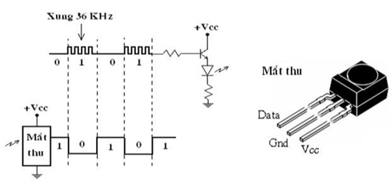
Hình 1.3: Mắt thu và mắt phát hồng ngoại
Khi ta cấp 1 xung vuông có tần số 36kHz tương ứng mức “1” tại mắt phát thì khi đó mắt thu sẽ xuống mức “0” (nhận được tín hiệu hồng ngoại truyền đến). Và khi ta cấp mức điện áp 0V tương ứng với mức “0” tại mắt phát thì mắt thu sẽ có mức “1” tương ứng với điện áp +Vcc. Vậy tín hiệu nhận được tại mắt thu sẽ bị đảo lại so với tín hiệu được truyền bên mắt phát.

1.1.3 Màn hình tinh thể lỏng-LCD

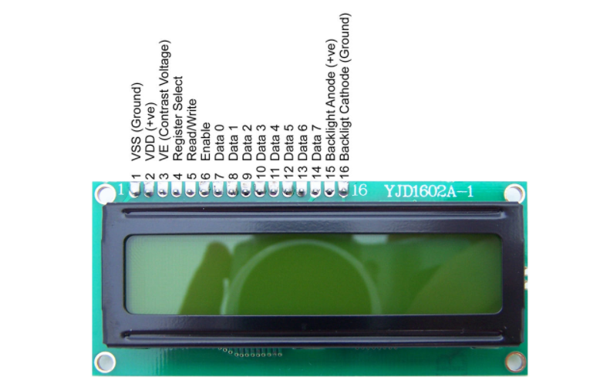
Hình 1.4 Màn hình LCD 16x2

LCD 16×2 được sử dụng để hiển thị trạng thái hoặc các thông số.

- LCD 16×2 có 16 chân trong đó 8 chân dữ liệu (D0 – D7) và 3 chân điều khiển (RS, RW, EN).
- 5 chân còn lại dùng để cấp nguồn và đèn nền cho LCD 16×2.
- Các chân điều khiển giúp ta dễ dàng cấu hình LCD ở chế độ lệnh hoặc chế độ dữ liệu.
- Chúng còn giúp ta cấu hình ở chế độ đọc hoặc ghi.
- LCD 16×2 có thể sử dụng ở chế độ 4 bit hoặc 8 bit tùy theo ứng dụng ta đang làm.
Ý nghĩa của các chân như sau:
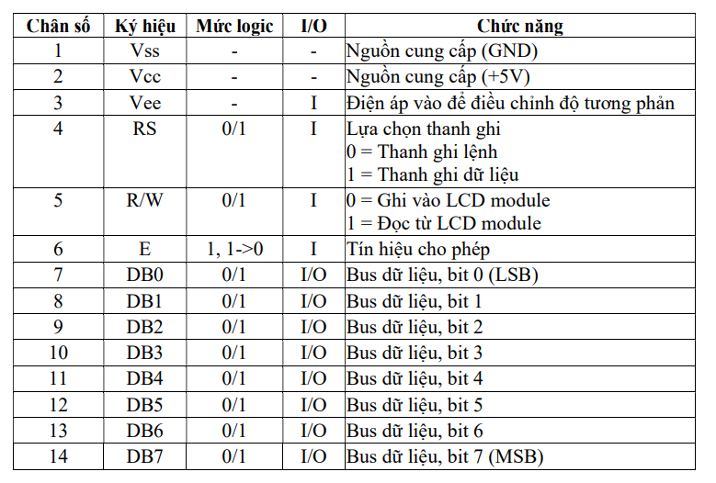
Bảng 1.1: Các chân của LCD
Điều khiển hiển thị các ký tự trên LCD thực chất là gửi các mã lệnh tới bộ điều khiển HD44780, các mã lệnh cơ bản được liệt kê như sau:
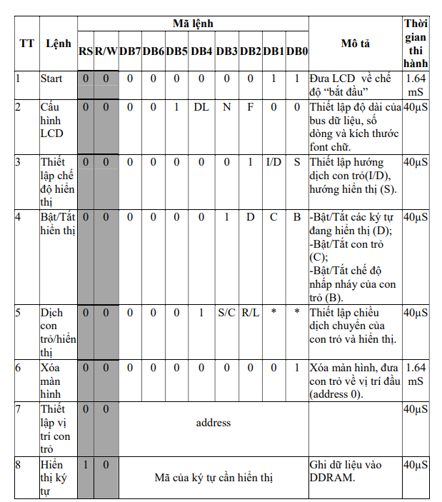
Bảng 1.2: Mã lệnh cơ bản của LCD
Ghi chú:
- DDRAM (Display Data RAM) : Chứa dữ liệu cần hiển thị (mã ASCII của các ký tự); địa chỉ của DDRAM tương ứng với vị trí con trỏ trên màn hình.
- Các bit/byte viết tắt trong mã lệnh:
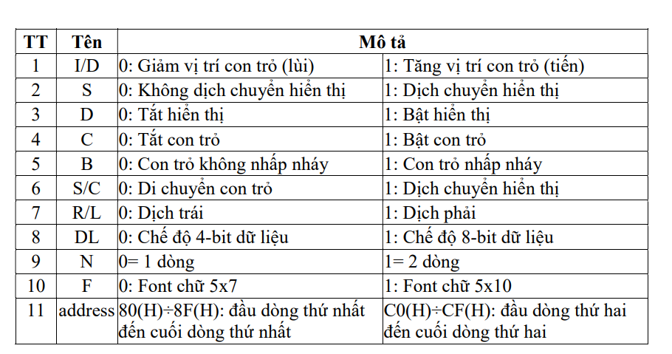
Bảng 1.3: Ghi chú bit/byte viết tắt
Giản đồ thời gian mô tả quá trình ghi lệnh và ghi dữ liệu vào DDRAM (hiển thị ký tự) như sau:
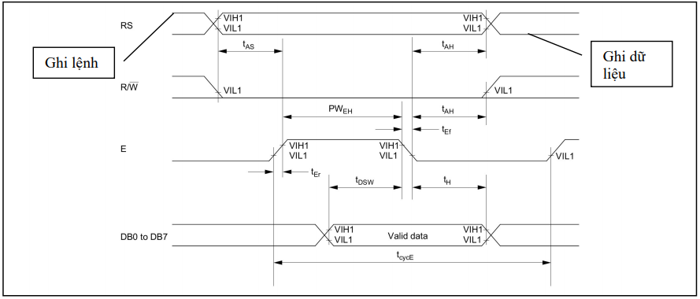
Hình 1.5: Giản đồ thời gian
Căn cứu giản đồ thời gian mô tả quá trình ghi lệnh và ghi dữ liệu, quá trình ghi một mã lệnh bao gồm các bước sau:
1. Đặt các chân RS, R/W ở mức thấp; chân E ở mức cao
2. Xuất mã lệnh cần ghi lên bus DB0÷DB7.
3. Đặt chân E ở mức thấp.
Quá trình ghi dữ liệu vào DDRAM (hiển thị ký tự) bao gồm các bước sau:
1. Đặt các chân R/W ở mức thấp; chân RS, chân E ở mức cao
2. Xuất mã ký tự cần hiển thị lên bus DB0÷DB7.
3. Đặt chân E ở mức thấp.
Nguyên tắc hiển thị ký tự trên LCD:
Một chương trình hiển thị ký tự trên LCD sẽ đi theo bốn bước sau:
1. Xoá toàn bộ màn hình.
2. Đặt chế độ hiển thị.
3. Đặt vị trí con trỏ (Nơi bắt đầu của ký tự hiển thị).
4. Hiển thị ký tự.

1.2 Các phần mềm sử dụng

1.2.1 Phần mềm Proteus
Proteus cung cấp cho người sử dụng hầu như toàn bộ các linh kiện điện tử để người dùng có thể tạo ra được các mạch nguyên lý và sau cùng là chạy thử và so sánh với kết quả thực tế. Chính vì Proteus có thể tạo và chạy được các mạch đơn giản cũng như các mạch phức tạp nên có thể dùng nó trong giảng dạy, trong các phòng thí nghiệm điện tử cũng như trong thực hành vi xử lý...

1.2.2 Phần mềm lập trình – MPLAB X IDE
MPLAB X IDE là một chương trình phần mềm được sử dụng để phát triển các ứng dụng cho vi điều khiển MicroChip và bộ điều khiển tín hiệu số của hãng. Công cụ phát triển này được gọi là Môi trường phát triển tích hợp, hay IDE, bởi vì nó cung cấp một môi trường tích hợp duy nhất để phát triển code cho các bộ vi điều khiển nhúng.Bằng cách sử dụng MPLAB X IDE, tất cả các chức năng được tích hợp, cho phép các kỹ sư tập trung hoàn thành ứng dụng mà không bị gián đoạn các công cụ riêng biệt và các chế độ hoạt động khác nhau.

CHƯƠNG 2: THIẾT KẾ, THI CÔNG VÀ THỰC NGHIỆM MẠCH ĐẾM SẢN PHẨM

2.1 Nguyên lý hoạt động và sơ đồ khối chức năng

2.1.1 Nguyên lý hoạt động

Để cảm nhận mỗi lần sản phẩm đi qua giữa hai cảm biến là cảm biến phát hồng ngoại LED_Tx, cảm biến thu hồng ngoại LED_Rx. LED_Tx phát hồng ngoại phát ra ánh sáng hồng ngoại và LED_Rx thu hồng ngoại hấp thụ ánh sáng hồng ngoại vì ánh sáng hồng ngoại có đặc điểm là ít bị nhiễu so với các loại ánh sáng khác. LED_Tx phát và LED_Rx thu hoạt động với cùng tần số. Khi có sản phẩm đi qua giữa LED_Tx phát hồng ngoại và LED_Rx thu hồng ngoại, ánh sáng hồng ngoại bị che bởi sản phẩm đi qua LED_Rx thu sẽ hoạt động với tần số khác tần số phát hồng ngoại như thế tạo ra một xung tác động qua bộ so sánh để xác định ngõ vào nào có điện áp cao hơn hoặc thấp hơn, dùng biến trở để điều chỉnh điên áp mức so sánh.

2.1.2 Sơ đồ khối

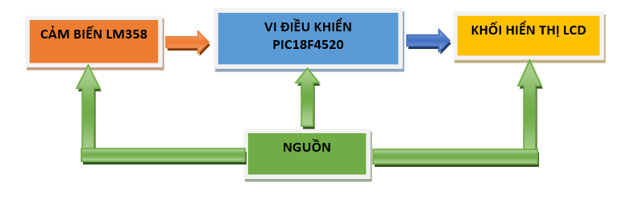
Hình 2.1: Sơ đồ các module mạch thiết kế
Đầu tiên, Module vi điều khiển PIC18F4520 Nhận tín hiệu logic từ cảm biến LM358. Sau đó, Module vi điều khiển PIC18F4520 sẽ nhận dữ liệu, xử lý và hiển thị lên LCD. Nguồn được dùng để cung cấp cho hoạt động của vi điều khiển, cảm biến và LCD hoạt động ổn định.

2.1.3 Lưu đồ giải thuật

BEGIN

Khởi tạo biến đếm ban đầu K=0

SP vào ?
YES

K+1
NO
Hiển thị K trên LCD

END

Hình 2.2: Lưu đồ giải thuật đếm sản phẩm

2.2 Mô phỏng khối vi điều khiển PIC18F4520 và hiển thị LCD

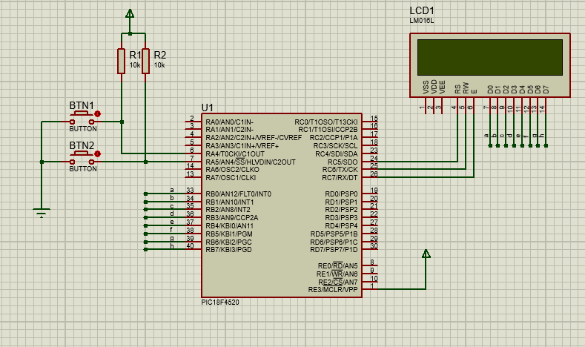

Hình 2.3: Sơ đồ mạch khối vi điều khiển và hiển thị
Vi điều khiển PIC18F4520 nhận tín hiệu từ cảm biến (RA4). Khi có một sản phẩm đi qua băng truyền giữa LED phát hồng ngoại và LED thu hồng ngoài thì khối cảm biến tạo ra một xung vuông có chu kỳ xác định. Vi điều khiển PIC18F4520 đếm xung vuông, cứ có một xung vuông từ mức logic “1” xuống mức logic “0” thì có 1 sản phẩm đi qua băng truyền. Vi điều khiển PIC18F4520 xử lý sản phẩm và hiển thị LCD. Quá trình đếm sản phẩm tiếp tục hoặc sẽ reset lại từ 0 nếu có tín hiệu từ button tại chân RA5.
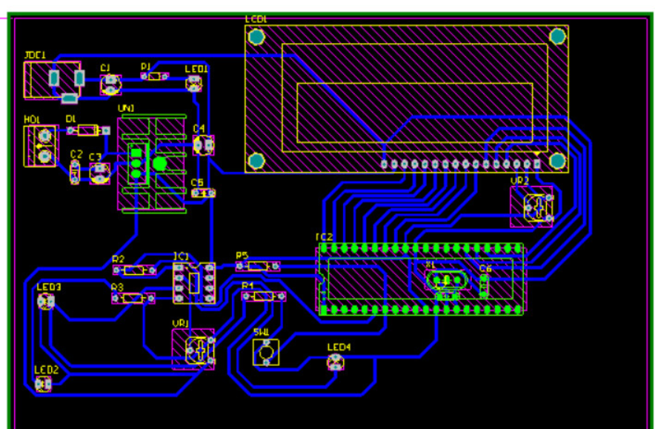
Hình 2.4: PCB Layout

2.3 Thi công mạch thật

- Mô hình mạch đếm hoàn chỉnh

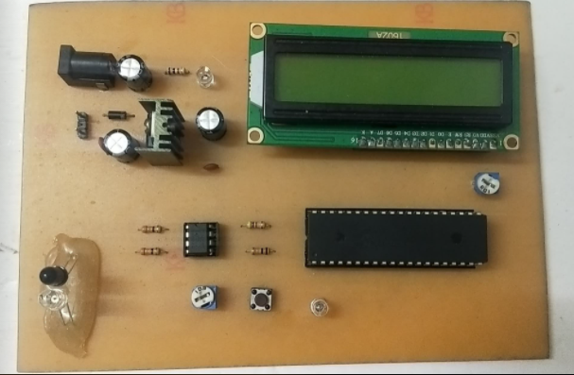
Hình 2.5: Mô hình mạch đếm hoàn chỉnh

2.4 Chương trình nạp cho vi điều khiển.

// khai bao thu vien
#include<P18F4520.h>
#include<delays.h>
#include<stdio.h>

// cau hinh phan cung cho PIC
#pragma config OSC = HS
#pragma config LVP = OFF
#pragma config WDT = OFF
#pragma config MCLRE = ON

#define RS_LCD PORTCbits.RC5
#define RW_LCD PORTCbits.RC6
#define EN_LCD PORTCbits.RC7

#define DATA_LCD PORTB
void truyenchuoi (char *str);
// Khai bao bien, mang du lieu
char mang[20];
unsigned int tg,tg1,n;
void ghilenh (char lenh)
{
RS_LCD=0;
RW_LCD=0;
EN_LCD=1;
DATA_LCD=lenh;
EN_LCD=0;
Delay1KTCYx(10);
}
void ghidulieu (char dulieu)
{
RS_LCD=1; //
RW_LCD=0;
EN_LCD=1;
DATA_LCD=dulieu;
EN_LCD=0;
Delay1KTCYx(10);
}
void cauhinhLCD(void)
{
ghilenh(0x03);
ghilenh(0x38);
ghilenh(0x06);
ghilenh(0x0c);
ghilenh(0x14);
ghilenh(0x01); // xoa man hinh
}
void truyenchuoi (char *str)
{
while(*str)
{
ghidulieu(*str);
str++;
}
}

void main (void) // chuong trinh chinh
{
TRISB=0x00;
TRISC=0x00;
TRISA=0xff;
ADCON1=0b00001111;

T0CON=0b10111000; //Timer0, 16bit, suon am
TMR0L=0;
TMR0H=0;
cauhinhLCD();
while(1) // Cac lenh dieu khien
{
tg=TMR0H | 0b0000000000000000;
tg<<=8;
tg|=TMR0L;
ghilenh(0x80);
sprintf(&mang[0],"San pham: %d ",tg);
truyenchuoi(&mang[0]);
ghilenh(0xc0);
sprintf(&mang[0],"TOAN-SON-TUAN");
truyenchuoi(&mang[0]);
if(PORTAbits.RA5==0)
{
TMR0H=0;
TMR0L=0;
ghilenh(0x01);
}
}
}

2.5 Thực Nghiệm

2.5.1 Sơ đồ nguyên lý mạch dùng phần mềm Proteus
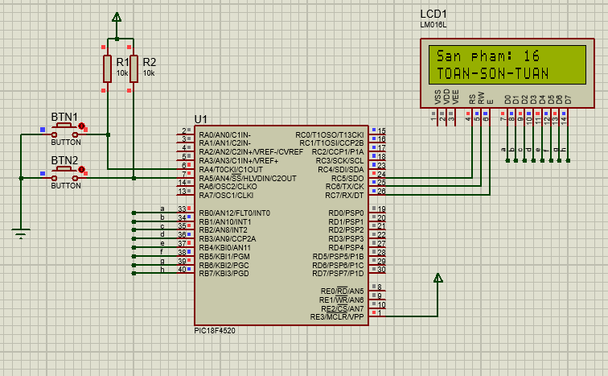
Hình 2.6: Sơ đồ mạch đếm sản phẩm chạy trên Protues

2.5.2 Kết quả thực hiện đếm sản phẩm trên mạch thực tế

- Kết quả đạt được
Kết quả: Mạch đếm sản phẩm có kết quả chính xác.
Kết luận: Hoàn thành nhiệm vụ của bài tập.

KẾT LUẬN VÀ HƯỚNG PHÁT TRIỂN ĐỀ TÀI

Kết luận
Mạch đếm sản phẩm dùng cảm biến hồng ngoại đã đạt được yêu cầu đặt ra. Kết quả đếm được sản phẩm chính xác.
Hoạt động của các module:
+ Module nguồn: Hoạt động ổn định, không có hiện tượng sụt áp. Đáp ứng được dòng điện cho toàn bộ mạch.
+ Module hiển thị: LCD hiển thị sản phẩm chính xác.
+ Module vi xử lý: PIC18F4520 hoạt động tốt trong việc giao tiếp với các module mạch tạo xung vuông, module hiển thị LCD, các chân I/O hoạt động tốt. Tần số để vi điều khiển PIC18F4520 hoạt động 12MHz.
Mạch đếm sản phẩm ngày càng được sử dụng rộng rãi, và được ứng dụng trong các thiết bị như: máy đếm tiền, máy đếm xe ra vào…
Hạn chế của đề tài: Do thời gian có hạn và kiến thức còn hạn chế nên mạch chỉ dừng lại ở mức độ hiển thị sản phẩm, giá thành cao.

Kiến nghị - Hướng phát triển
Hướng phát triển đầu tiên là tăng số lượng sản và cho sản phẩm di chuyển qua cảm biến một cách tự động thông qua băng chuyền…
Hướng phát triển tiếp theo là phân loại sản phẩm, phân theo luồng sản phẩm.

TÀI LIỆU THAM KHẢO

[I] Đặng Thành Tín - Tin học II – Nhà Xuất Bản ĐHQG TP.HCM - Năm xuất bản 2010
[II] Nguyễn Đình Phú - Trương Ngọc Anh - Vi xử Lý – Nhà xuất bản ĐHQG TP.HCM - Năm xuất bản 2013

BẢNG PHÂN CHIA CÔNG VIỆC

Người thực hiện | Nội dung công việc
Mạc Thành Sơn | -Hoàn thiện và mô phỏng mạch nguyên lý trên phần mềm proteus.  - Hoàn thành slide thuyết trình.
Đỗ Công Tuấn | -Viết code trên MPLAB.  -Báo cáo tiến độ hàng tuần.  -Viết word.
Trịnh Xuân Toàn | -Vẽ mạch PCB trên proteus.  -Nạp code cho vi điều khiển.  -Làm mạch thật.
Cả nhóm cùng thực hiện | -Tìm hiểu, nghiên cứu về nội dung, cơ sở lý thuyết.  -Hoàn thiện word.  -Test mạch và hoàn thiện mô hình băng chuyền mini.
Bảng 2: Bảng phân chia công việc

